2024年其他招录考试-大学毕业生士兵提干历年考题高频考点荟萃带答案

（图片大小可自由调整）

第1卷

一.参考题库(共25题)
1.“九一八”事变发生的地点在（）。
A、皇姑屯
B、长春
C、旅顺
D、沈阳

2.阅读下列材料，回答下面的题目（答案精确到小数点后1位）：

浙江、福建、广东三省单位数与个体经营户数

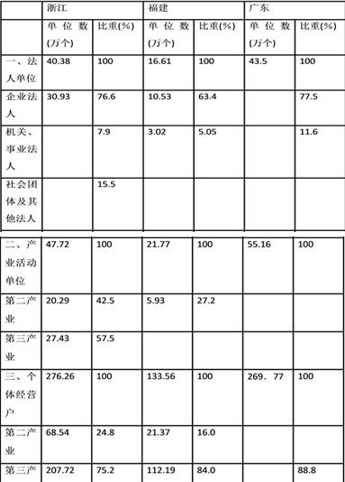

广东省第二产业个体经营的数量约为（）万个。
A、30.2
B、207.7
C、239.5
D、133.6

3.2013年年末，城市供水综合生产能力达到2．84亿立方米／日，比上一年增长4．4％，其中，公共供水能力2．15亿立方米／日，比上一年增长2．8％。供水管道长度64．6万公里，比上一年增长9．2％。2013年，年供水总量537．3亿立方米，其中，生产运营用水161．7亿立方米，公共服务用水74．0亿立方米，居民家庭用水192．4亿立方米，用水人口4．23亿人，用水普及率97.56％，比上一年增加0．4个百分点，人均日生活用水量173．51升。2013年，城市节约用水38．3亿立方米，节水措施总投资25．1亿元。
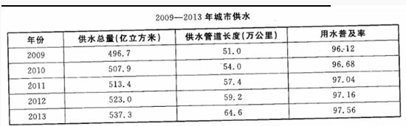
2013年，城市人工煤气供气总量62．8亿立方米，天然气供气总量901．0亿立方米，液化石油气供气总量1109．7万吨，分别比上一年减少18．4％、增长13．3％、减少0．45％。人工煤气供气管道长度为3．05万公里，天然气供气管道长度为38．8万公里，液化石油气供气管道长度为1．35万公里，分别比上一年减少9．1％、增长13．3％、增长6．2％。用气人口4．08亿人，燃气普及率94．25％，比上一年增加1．1个百分点。
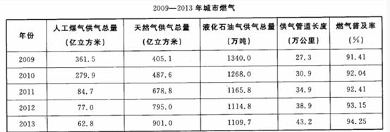
2009—2013年，城市供水总量和供水管道长度的变化趋势是（）。
A、均逐年增加
B、均逐年减少
C、均先增加后减少
D、均先减少后增加

4.《国防教育法》明确规定：“国防教育是建设和巩固国防的基础，是增强民族凝聚力、提高（）的重要途径。”
A、部队战斗力
B、人民军事水平
C、全民素质
D、国家防御能力

5.三圈战略格局是指在亚洲以（）为代表的政治、军事、经济圈。 ①中国 ②日本 ③东盟 ④朝鲜
A、②③④
B、①③④
C、①②③
D、①②③④

6.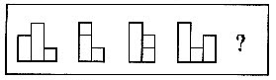（） 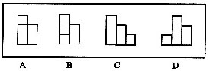
A、A
B、B
C、C
D、D

7.1991年海湾战争中，哪种防空导弹成功地拦截住了伊拉克的“飞毛腿”导弹。（）
A、“毒刺”
B、“海麻雀”
C、“海响尾蛇”
D、“爱国者”

8.下面的六个图形分为两类，使每一类图形都有各自的共同特征或规律，分类正确的一项是（） 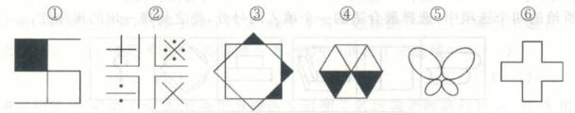
A、①③⑤，②④⑥
B、①④⑥，②③⑤
C、①②③，④⑤⑥
D、①②⑥，③④⑤

9.区分国际战略格局的不同类型，主要要依据格局的（） ①外在形态 ②地理环境 ③军事对比 ④内部结构
A、①④
B、①②③
C、①②④
D、①②③④

10.国家国防动员委员会下设（）个办公室。
A、三
B、四
C、五
D、六

11.与其倒数的乘积是（）
A、1
B、
C、0
D、-1

12.GPS（Global Positioning System）是美国发展的全球卫星定位系统。GPA定位的基本原理是（）
A、通过测量用户的速度
B、通过测量用户的高度
C、通过测量卫星和用户之间的距率
D、通过测量卫星和用户之间的频率变化

13.加强社会管理，维护社会稳定，必须创新社会管理体制，健全（）的社会管理格局。 ①党委领导 ②政府负责 ③社会协同 ④公众参与
A、①②④
B、①②③④
C、①③④
D、①②③

14.中华人民共和国第一任国防部长是（）。
A、朱德
B、彭德怀
C、叶剑英
D、粟裕

15.请从所给的四个选项中，选择最合适的一个填入问号处，使之呈现一定的规律性。

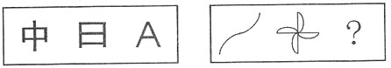
A、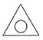
B、
C、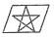
D、

16.根据以下资料，回答问题。2011年，纳入统计的交通运输科技机构共完成科研基础条件建设投资20．2亿元，比上年增长19．3％。其中，基本建设资金达15.0亿元，占投资总规模的74．5％，所占比重较上年提高5．7个百分点；科研经费中科研设备投资完成5．1亿元，与上年相比基本持平，占投资总规模的25．5％。
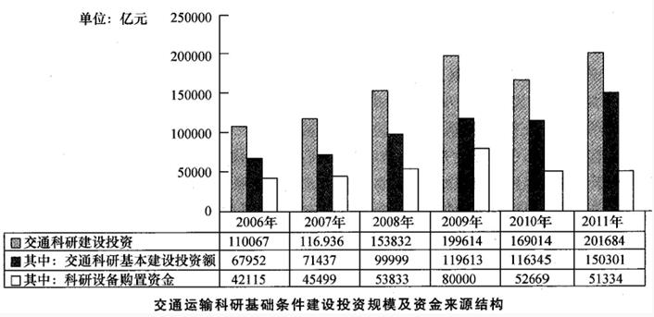
2007-2011年交通科研建设投资年平均增长率约为（）。
A、9％
B、11％
C、13％
D、16％

17.2013年1～10月份，主要石化产品产量稳步增长。原油加工量39687万吨、成品油产量24530万吨、乙烯产量1325万吨，同比增长4.1%、5.2%、7.3%；合成树脂产量4793万吨、合成橡胶产量339万吨，同比增长10.6%、6.5%；化肥产量6717万吨（折纯，下同），同比增长7.1%。
2013年1～10月份，石化产业完成投资14383亿元，同比增长18.3%，高于前三季度约1个百分点，增速同比回落13.3个百分点，与同期工业固定资产投资增速持平。其中，炼油行业完成投资1761亿元，同比增长25.9%，较前三季度增长约3.8个百分点，增速同比上升2.6个百分点；化工行业完成投资11736亿元，同比增长16.1%，较前三季度增长约0.5个百分点，增速同比回落15.1个百分点。代表行业高端制造水平的合成材料制造业完成投资1538亿元，同比增长22.1%，高出石化产业约3.8个百分点。
2013年1～10月份，石化产业进出口贸易总额约3346亿美元，同比增长2.3%。进口额约1885亿美元，同比增长约0.6%；出口额1462亿美元，同比增长4.5%；全行业贸易逆差约423亿美元。大宗进口产品中，有机化学品和合成树脂进口额分别为451亿和414亿美元，同比增长15.1%和2.9%。无机化学品、合成橡胶进口额分别为74.8亿和36.9亿美元，同比下降0.5%和15.3%。合成纤维单体进口额118亿美元，同比下降19.3%，其中对苯二甲酸（PTA）、己内酰胺等重要单体降幅在4o%以上。单月看，10月份进出口贸易总额320亿美元，同比增长2.1%。进口额174亿美元，同比下降3.3%；出口额146亿美元，同比增长9.5%。
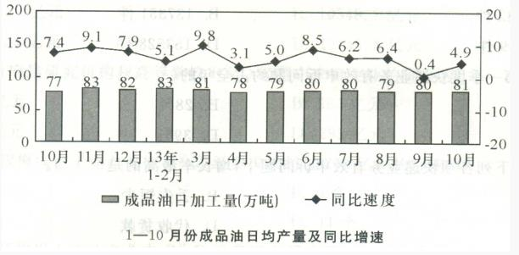
2012年1～10月份，全国原油加工量有（）。
A、36335万吨
B、37012万吨
C、38124万吨
D、39560万吨

18.十五”期间，我国经济发展的各项指标大多超额完成，但环境保护的指标没有完成，主要是二氧化硫排放量与化学需氧量两个指标没完成，环境污染严重。导致这一现象的主要原因是（）。 ①环境污染物过多 ②对环境保护重视不够 ③产业结构不合理，经济增长方式粗放 ④环境保护执法不严，监管不力
A、①②③
B、①②④
C、②③④
D、①②③④

19.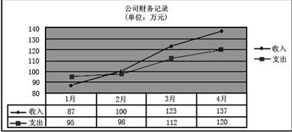
第一季度公司净利润为（）万元。
A、10
B、30
C、5
D、22

20.财政收入是国家通过一定的形式和渠道收集起来的资金，其中最普遍的财政收入形式是（）。
A、税收收入
以上内容仅为本文档的试下载部分，为可阅读页数的一半内容。如要下载或阅读全文，请访问：https://d.book118.com/797120056112006033

